（预计时间：5.7——5.21）

**新增功能**

一、院校推荐

位置：院校详情页右侧，XX大学热门资料下边

描述：根据“浏览当前学校的其他用户还浏览过…学校”进行推荐。

备注：游客也能享受这个功能，同时也要记录游客的行为

展示形式：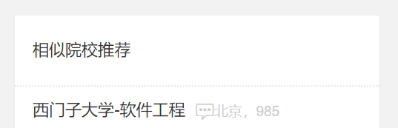like this

二、问题推荐

位置：问题详情页的右边，替换“本周热议”

描述：根据当前浏览问题的标签推荐相关问题

备注：1. 如果根据关键字推荐可以考虑文件下载页的推荐

2. 可能要重新整理标签

展示形式：和本周热议一样，前端不用改

三、院校分数线折线图

位置：院校详情页左侧，官方公告和评论区之间（暂定）

描述：该校近？年的院线走势折线图

备注：整好看点

四、小小地复活题库

5.21再议

**前端look here**

除了以上三个功能增加对应框框之外，后端提出以下愿望

1. 优问答首页 去掉智能推荐

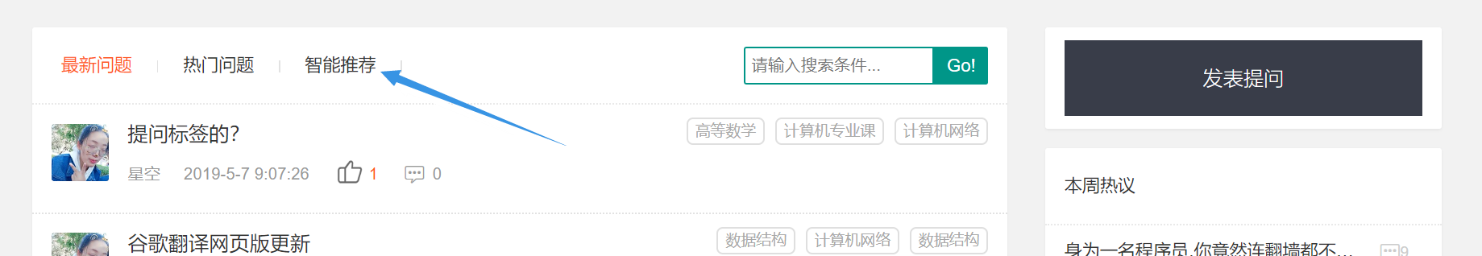

1. 院校详情页，评论区可以折叠展开
2. 优院校首页，弄得窄一点（量力而为）